- 后台商品列表搜索时，按照商品类别搜索出现以下状态，音响电器-》娱乐音响中只有耳麦这个类有产品；再点击音响电器不出下拉菜单如图：音响电器-》发烧音响再后一级重复；（这个可以修改了，但是出现错误；如下图：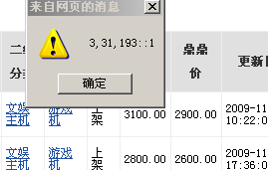）
- 话题可以提交，但是话题内容看不到，连接错误（现在有连接但是连接出现程序错误；）
- 品牌页面商品列表中的购买已经改对但是跳到登录页面后登录会出现程序错误；并且商品三级分类列表页中的购买没有改过来，这两个列表页中的购买、对比、收藏应该统一；（登录还会出现程序错误；）
- 价格区间的填写后台分类管理中没有编辑分类；
- http://dingding.uncc.cn/list-146-v53750-1e.html此页面的分类筛选也不起作用；

